· Captura da configuración:

Aplícase directamente a todos os usuarios creados no anterior exercicio, tanto alumnos como profesorado:

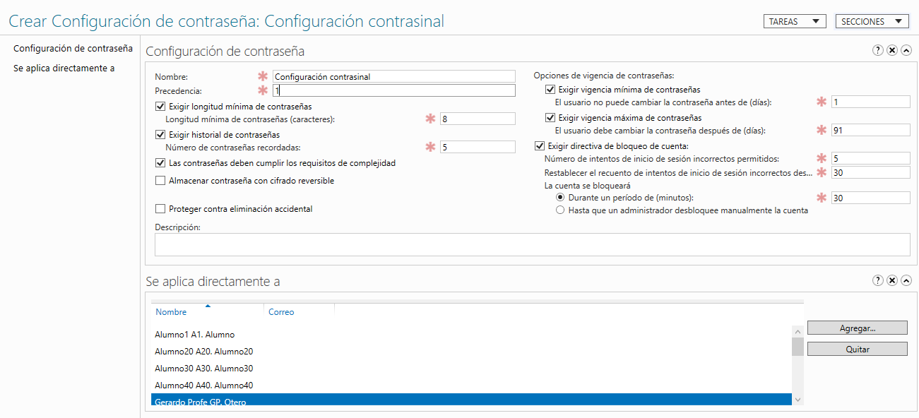

· Captura do funcionamento:

Non podo acceder con unha conta normal no Domain Controller.

Non teño as máquinas de clientes no dominio, polo cal non podo acceder con ningunha conta.

Non obstante, teño a configuración do contrasinal para todos os usuarios previamente creados, polo cal, unha vez cumpra calquiera dos requisitos anteriores, poderei modificala.

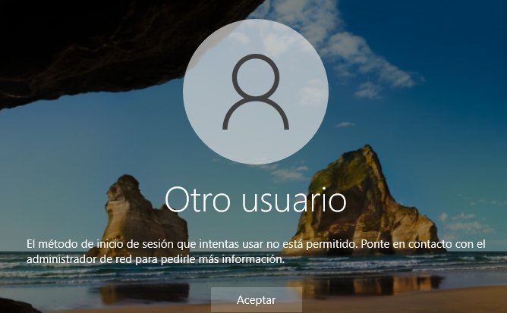

A conta de administrador do Active Directory nunca vai quedar suspendida por invalidez de contrasinal, a non ser que exista unha GPO designada únicamente a bloqueala.

